低频神经调控仪
项目简介
低频神经调控仪是韩济生院士科研成果，应用高科技手段实现了用数字化神经调控治疗仪器代替传统手针。在疼痛，戒毒，孤独症等多种西医没有很好手段的疾病治疗等方面具有很好的疗效。
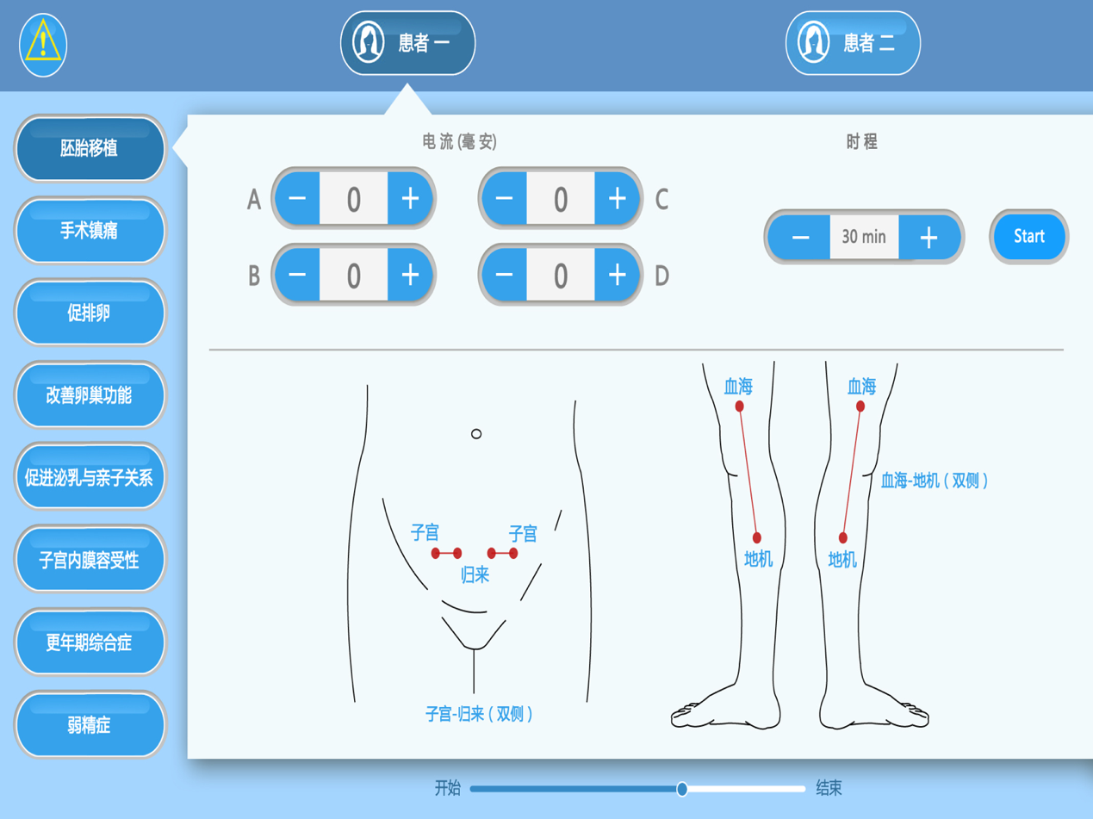
项目团队
韩济生：1928年7月出生，汉族，中共党员，生理学家、中国科学院院士，北京大学医学部神经生物学系教授、博士生导师，北京大学神经科学研究所名誉所长 。美国国立卫生研究院顾问，瑞典隆德皇家科学院国际院士。
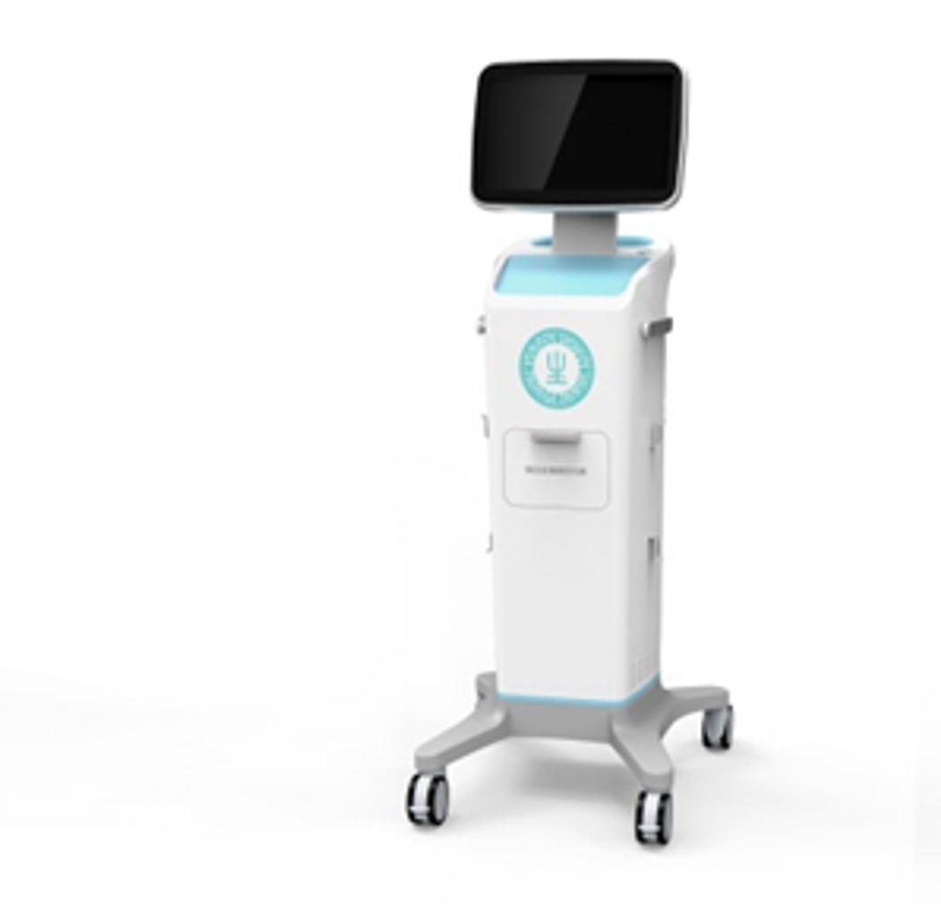
应用范围
经过临床科学验证与应用，低频神经调控仪在疼痛，戒毒，生殖医学和孤独症以及失眠抑郁症等多种疾病治疗方面具有很好的疗效，并且无任何严重不良事件报道。
项目阶段
已完系列产品研发，最新一代低频神经调控仪JS-508-A已经完成开发，JS-512-A目前在注册临床阶段。
知识产权
已申请相关专利。
合作方式
技术入股、技术转让。
联系方式
邮箱：lixinran@bjmu.edu.cn

